Nastavni listići
1. Ana svaki dan pročita 15 stranica knjige. Prepoznajete li proporcionalne veličine u prethodnoj rečenici?
Navedite ih. Zapišite tu proporcionalnost formulom.

2. Pronađi parove proporcionalnih veličina i oboji ih istom bojom.
(Zadatak je dostupan i u digitalnom obliku na e-sferi: Primjena matematike u znanosti -> Proporcionalne veličine -> e - Matematika -> Proporcionalne veličine – pronađi parove )

cijena proizvoda
masa lubenice
duljina puta
vrijeme trajanja putovanja
opseg kruga
duljina polumjera
masa stola
troškovi hrane
vrijeme trajanja zaliha hrane
brzina putovanja
opseg kvadrata
duljina stranice

broj članova kućanstva
masa drva

Dodatni zadatci
1. Geografska karta nacrtana je u mjerilu 1 : 50 000. Kolika je stvarna površina područja pravokutnog oblika kojeg
promatramo, ako je duljina stranica tog pravokutnika na geografskoj karti 4 cm i 0.2 dm? Površinu izrazi u
kvadratnim kilometrima.

2. Alkohol i pomoćne tvari u sredstvu za dezinfekciju ruku miješaju se u omjeru 3 : 1. Koju količinu alkohola treba
uzeti da bi se dobilo 125 ml sredstva za dezinfekciju?

3. Radeći 10 dana po 5 sati studentova bruto zarada je bilo 1 265 kn. Koliko će, uz istu cijenu rada, iznositi njegova
bruto zarada u mjesecu lipnju ukoliko je svakodnevno radio po 4 sata?

4. Biciklist je za 1h i 15 minuta prešao ukupnog puta. Izračunaj vrijeme za koje će, vozeći se istom brzinom
prijeći cijeli put.

Dopunski zadatci
1. Zaokruži točan od dvaju masno otisnutih pojmova.
- Ako kupim više jabuka platit ću veći / manji račun.
- Od dviju zgrada ona niža ima kraću / dulju sjenu.
- Što brže hodam prijeći ću kraći / dulji put u istom vremenu.

2. Dopuni.
- Ako se broj sendviča koje kupujemo poveća tri puta račun se __________ __________ puta.
- Ako želimo napraviti dva puta manju tortu količinu pojedinih sastojaka __________ __________ puta.

3. Cijena kilograma krušaka iznosi 12 kn. Popuni sljedeću tablicu.
masa (kg) | 0.5 | 1 | 1.5 | 2 | 2.5 | 3
cijena (kn)

4. Dopuni.
- Ako biciklist za 4 h prijeđe 52 km, za 1 h prijeđe __________ km.
- Ako je Ana 7 kg krumpira platila 42 kn cijela 1 kg krumpira je __________ kn.

5. Dopuni tablicu proporcionalnim veličinama.
x | 2 | 6 | 10 | 12 | 30 | 44
y |  |  | 25

6. Iz neke cijevi isteče 9 litara vode tijekom 6 minuta. Koliko je minuta istjecala voda ukoliko je isteklo 18 litara?

7. Palac ili inč je angloamerička mjerna jedinica za duljinu. 5 inča iznosi 127 mm. Koliko inča ima u 635 mm?

Rješenja nastavnog listića
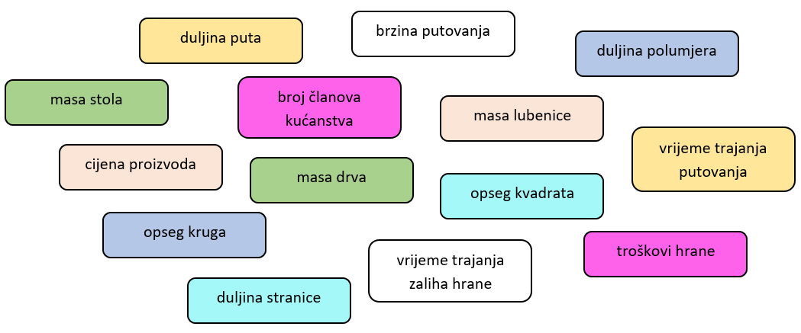
1. Vrijeme izraženo u danima (x) i broj pročitanih stanica knjige (y) su proporcionalne veličine.
2.

Rješenja dodatnih zadataka
1. 2 km²
2. 93.75 mL
3. 3 045kn i 60lp
4. 1h 47 min
Rješenja dopunskih zadataka
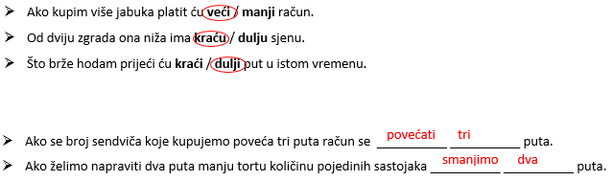
1.

2.

masa (kg) | 0.5 | 1 | 1.5 | 2 | 2.5 | 3
cijena (kn) |  | 6 12 18 24 30 36
3.


4.

5.
x | 2 | 6 | 10 | 12 | 30 | 44
y |  |  | 25 | 5 15 30 75 110
6. 12 minuta
7. 25 inča

